

**ITI101 – NHẬP MÔN CNTT**

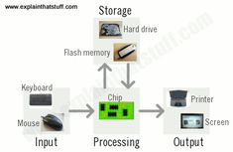

**BÁO CÁO LAB 5**

**GVHD:** **Nguyễn An Huy**

**SVTH: Nguyễn Phạm Thành Trung**

**TPHCM – 2025**

MỤC LỤC

Contents

**I.** **Bài 1** 3

**II.** **Bài 2** 4

**III.** **Bài 3** 7

**IV.** **Bài 4** 7

**V.** **Bài 5** 8

**VI.** **Bài 6** 8

**VII.** **Bài 7** 9

1. **Bài 1**

Tôi sử dụng trình duyệt cốc cốc:

- Cách 1: 3 chấm -> History

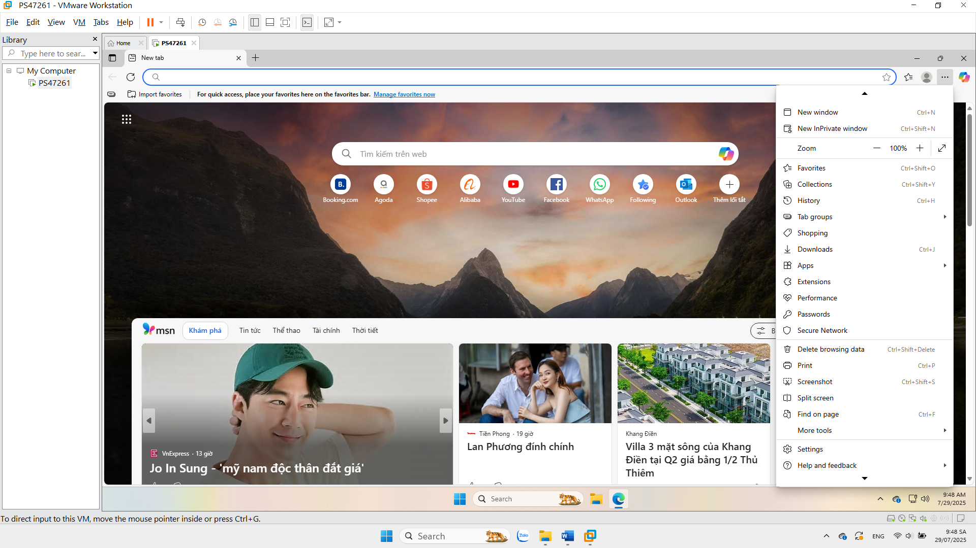

- Cách 2: Ctrl + H mở nhanh lịch sử trình duyệt web

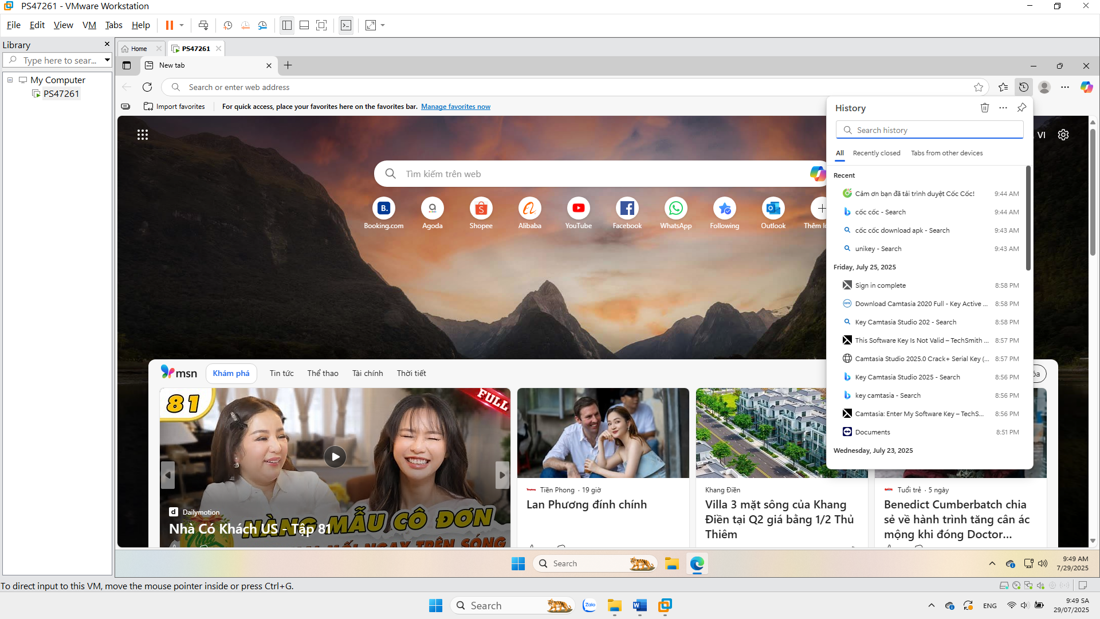

Xóa lịch sử đã truy cập: Chọn vào phần icon thùng rác -> Xóa

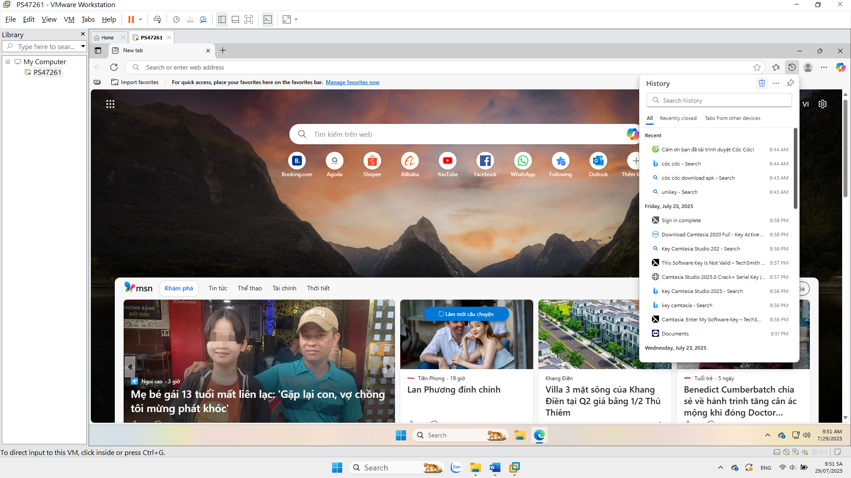

Đã xóa

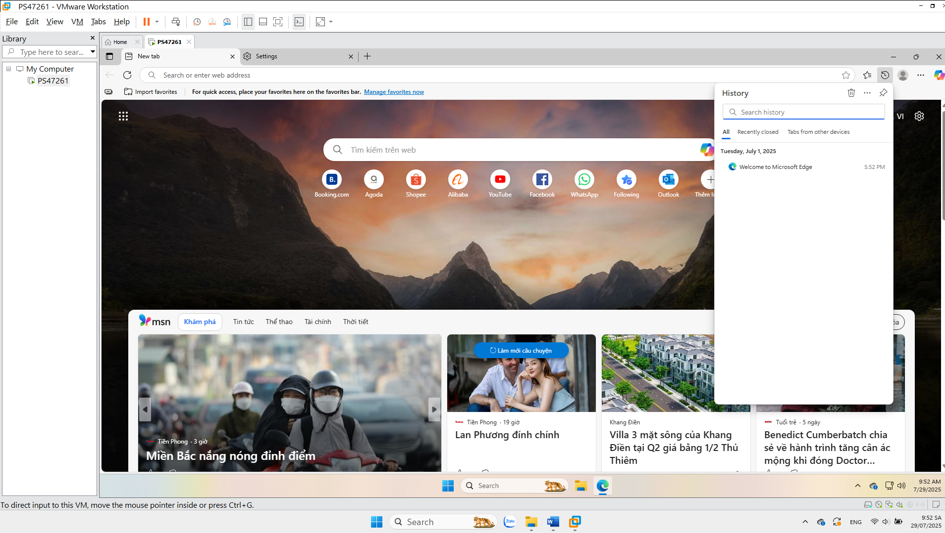

1. **Bài 2**

Tạo 3 thư mục **Học tập, Giải trí, Thủ thuật máy tính** trên trình duyệt web

Bước 1: Ấn chuột vào thanh dấu trang (bookmark) và chọn Add folder

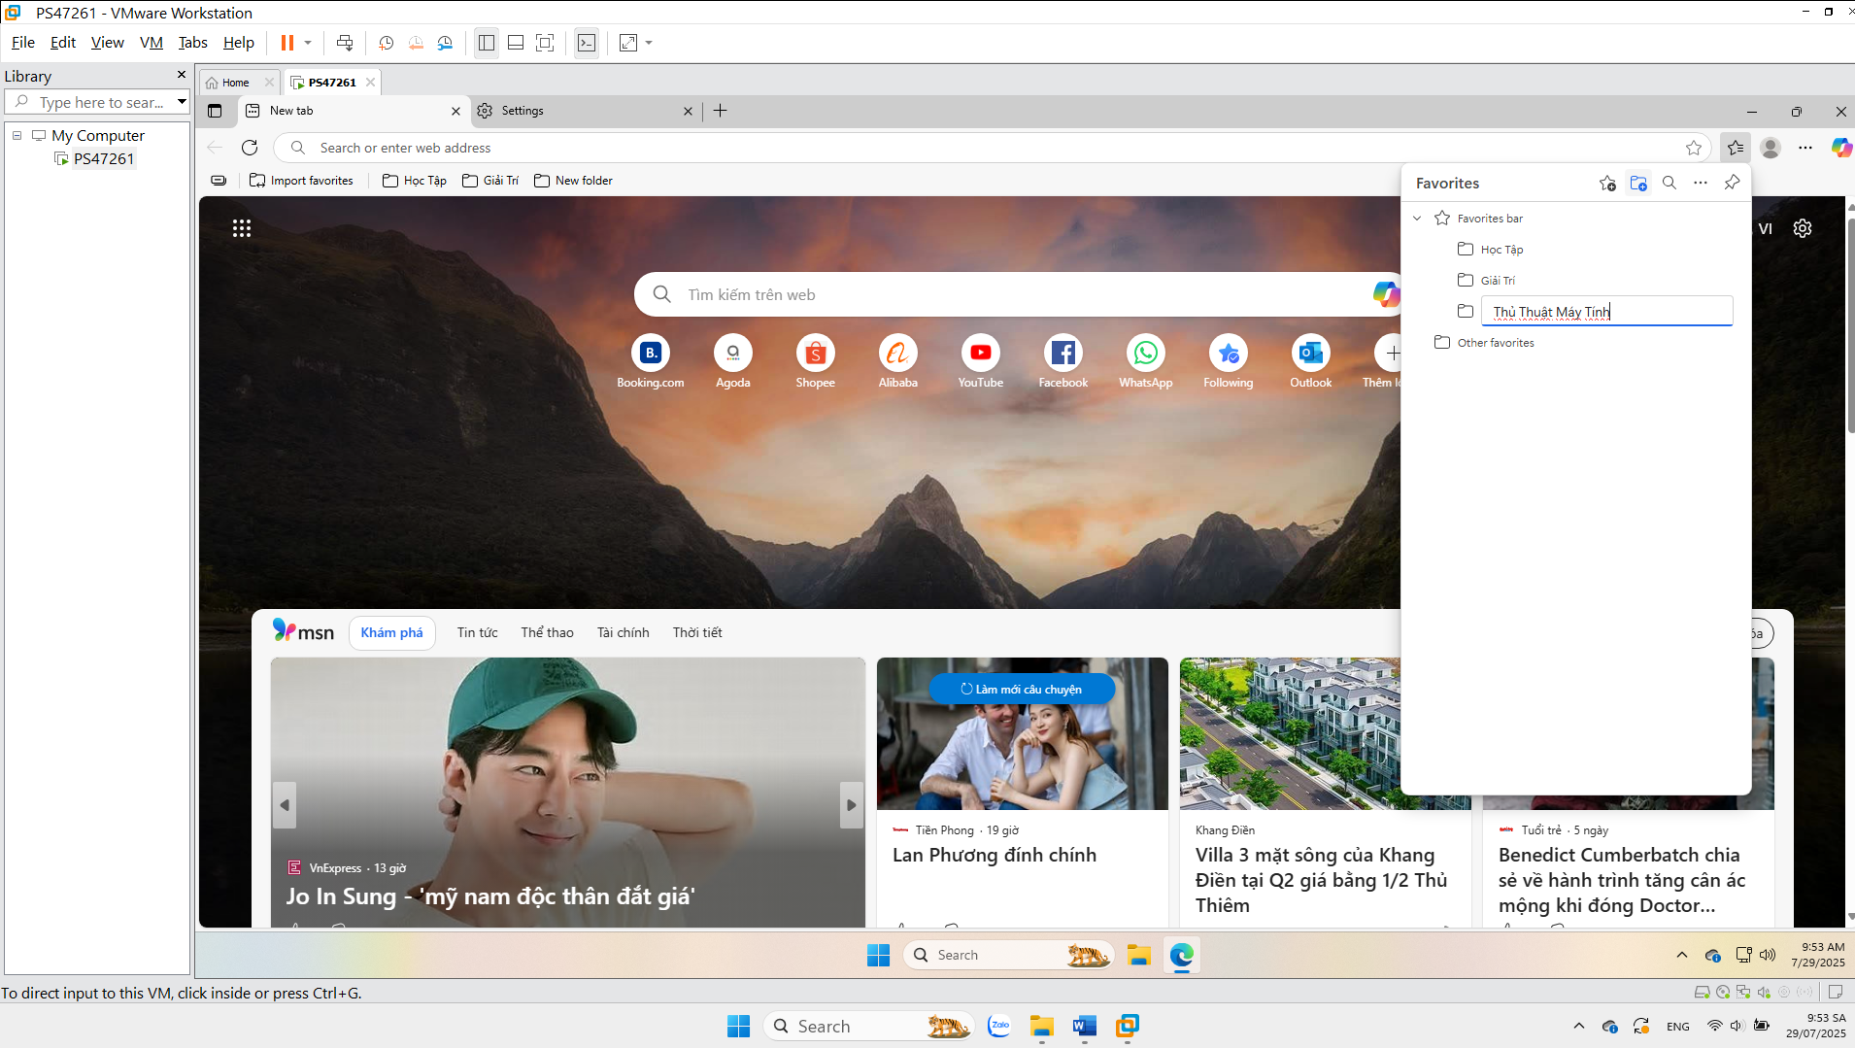

Bước 2: Thêm các website và Bookmark và các thư mục tương ứng trên

Folder Học Tập

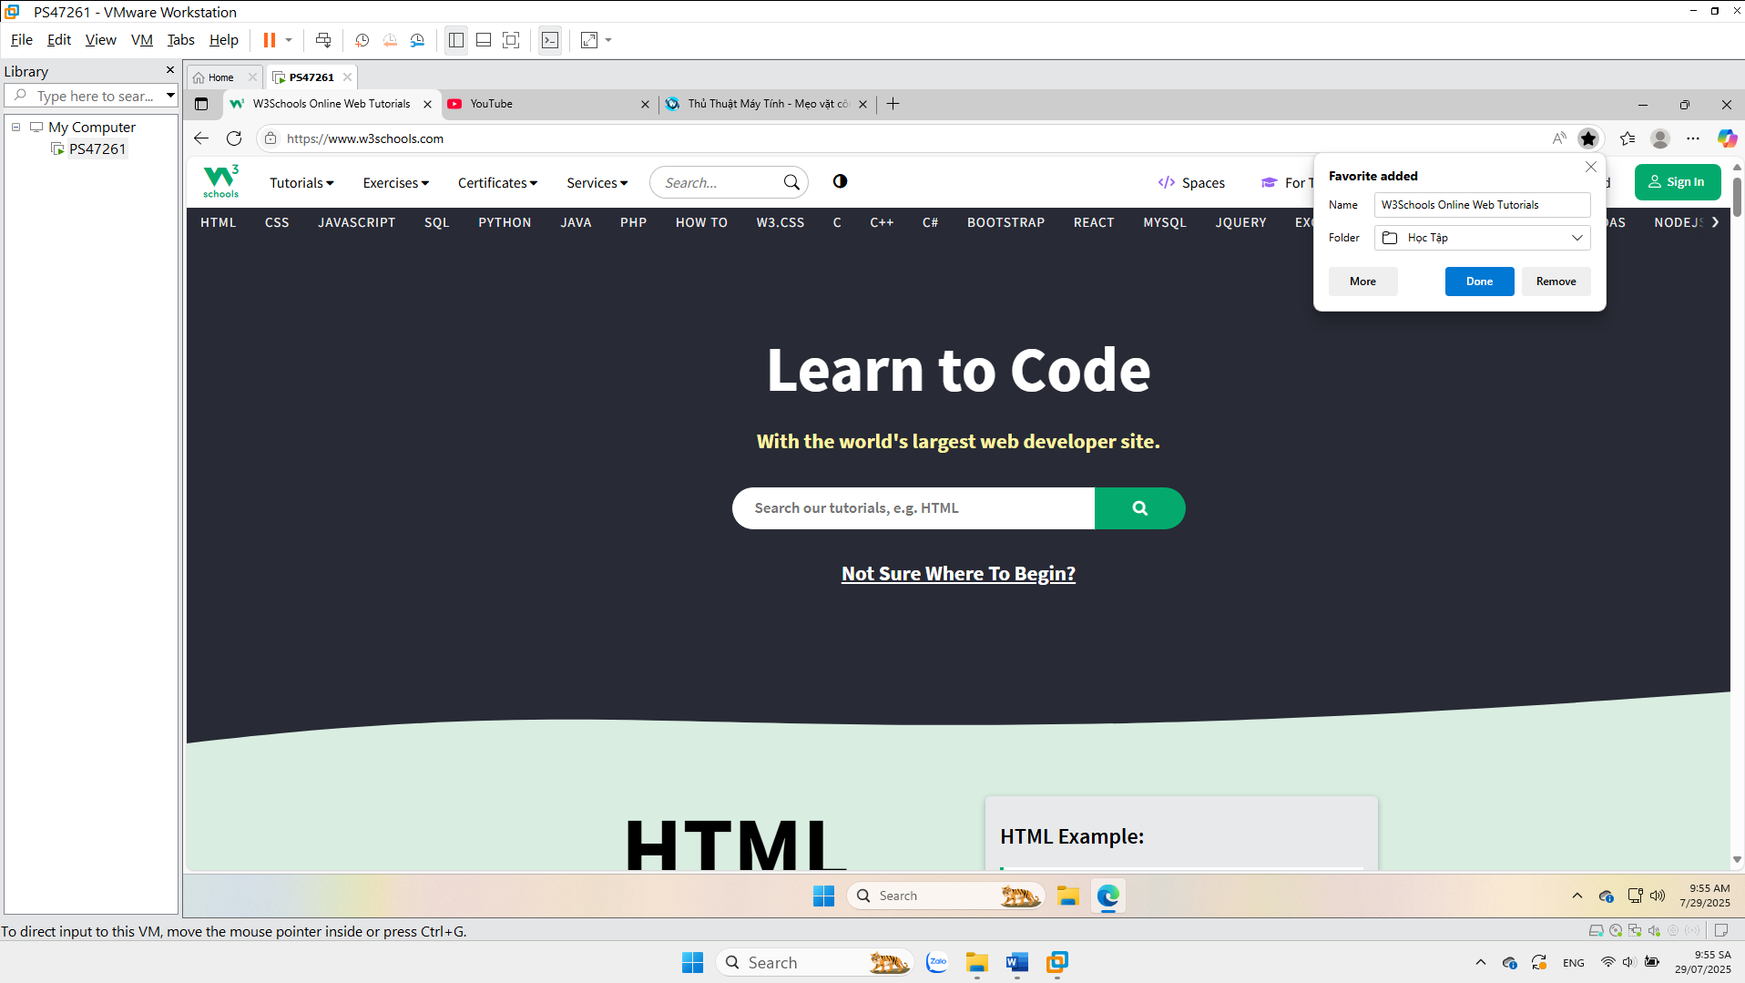

Folder Giải Trí

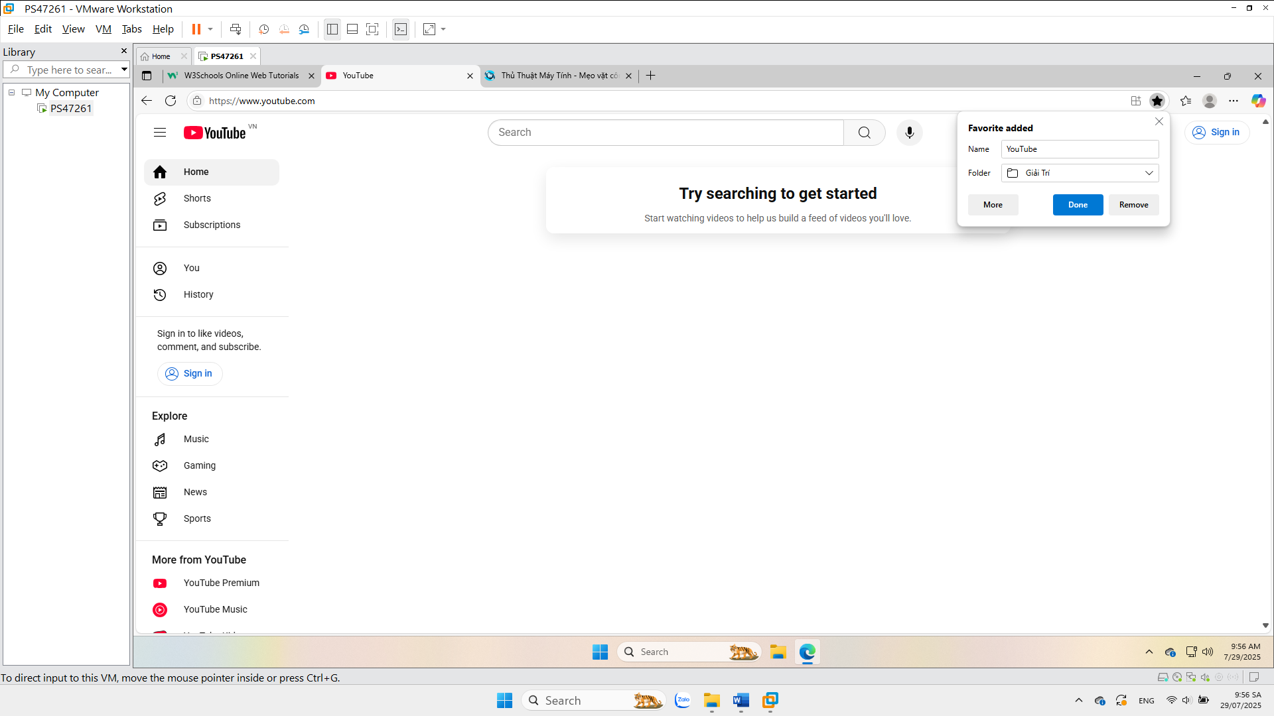

Folder Thủ Thuật Máy Tính

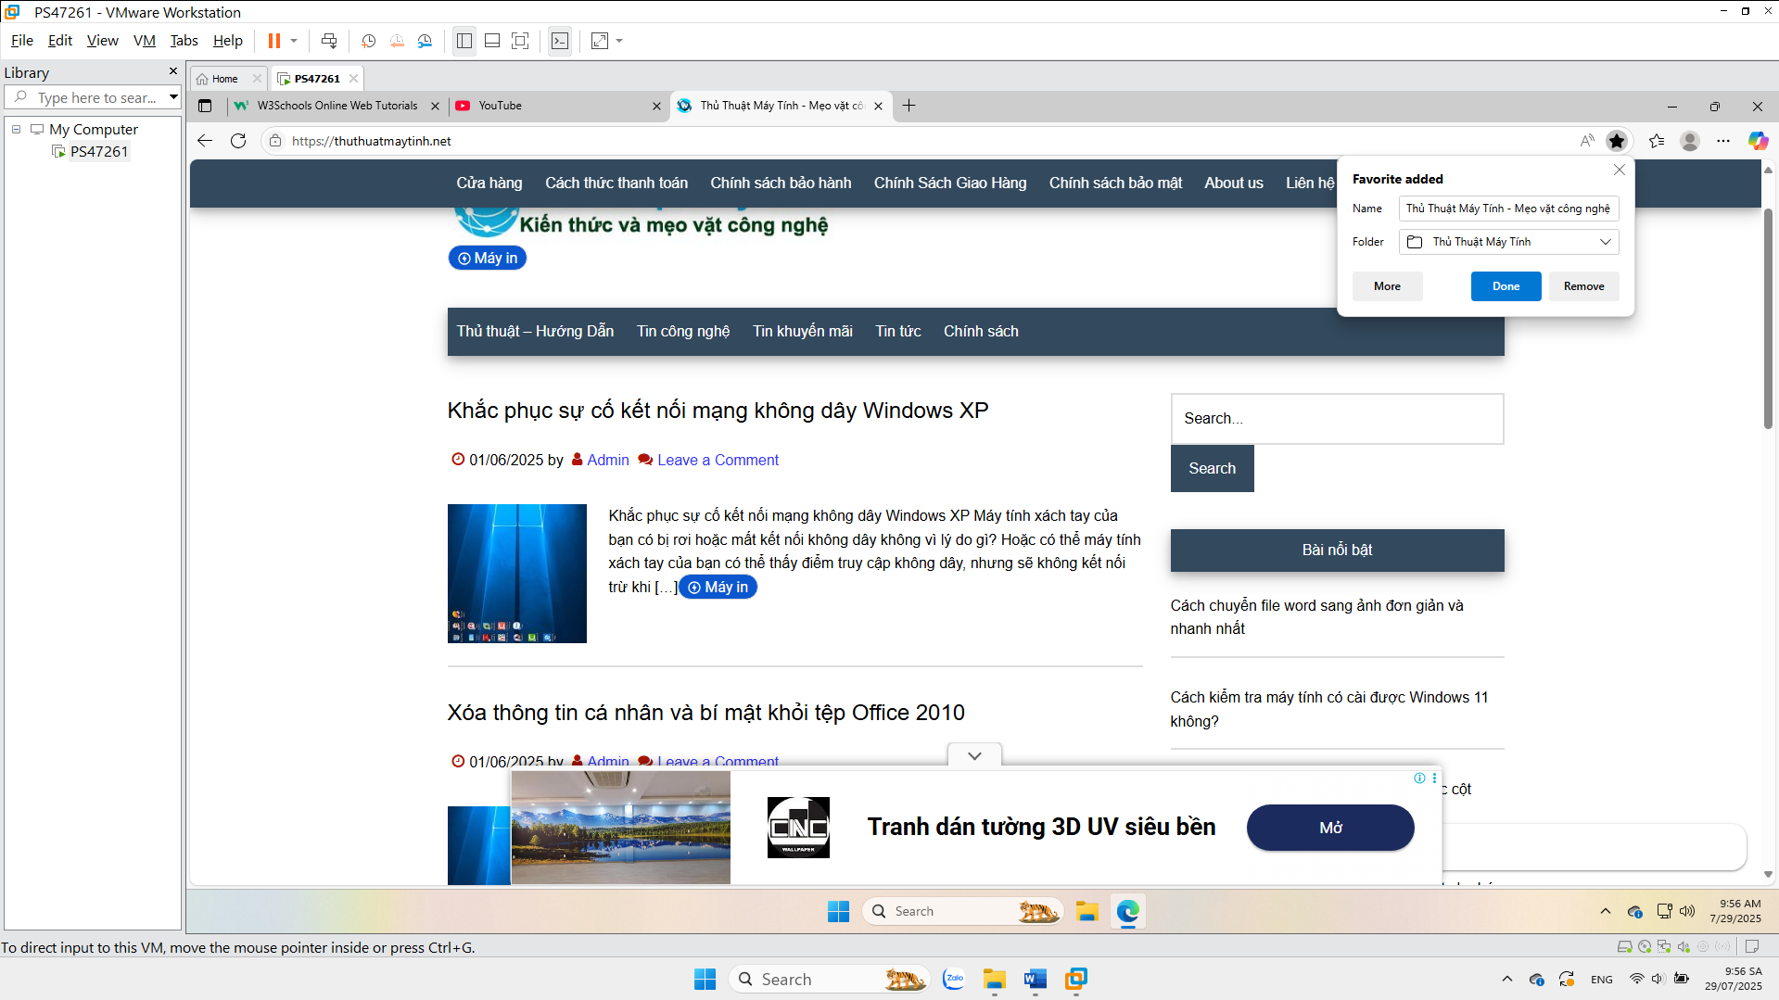

1. **Bài 3**

Thay đổi màu sắc, giao diện, font chữ, kích thước của trình duyệt web

Vào Settings -> Chọn Appearance -> Thay đổi theo ý mà bạn muốn

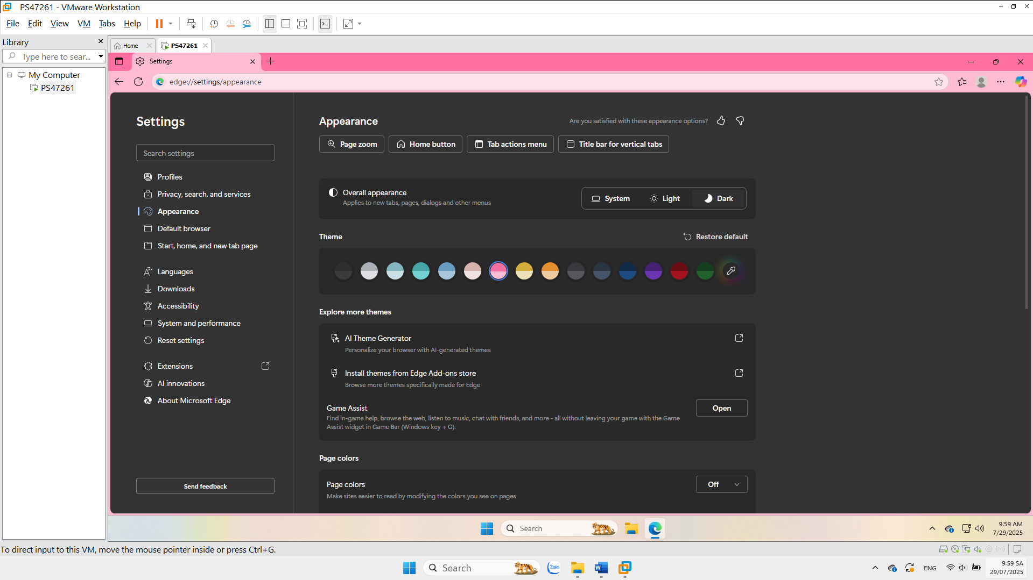

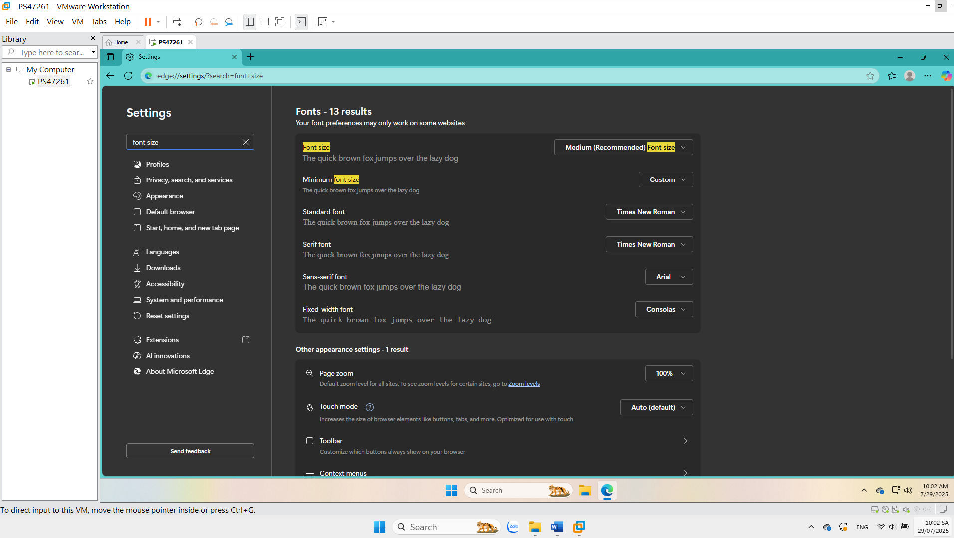

1. **Bài 4**

Tìm hiểu hệ thống lưu trữ Password -> Profile -> Password

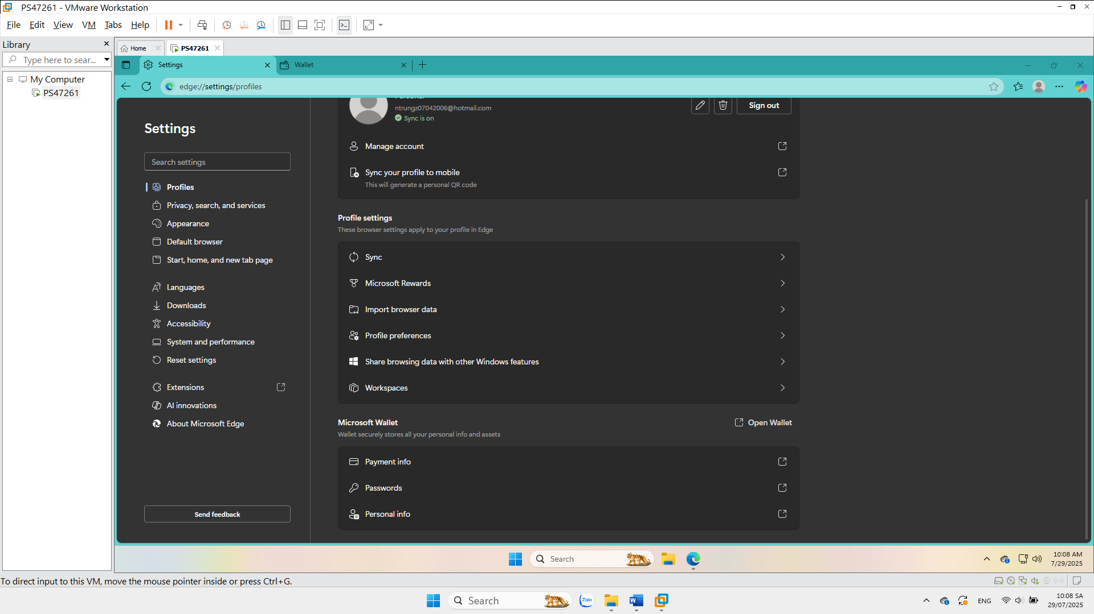

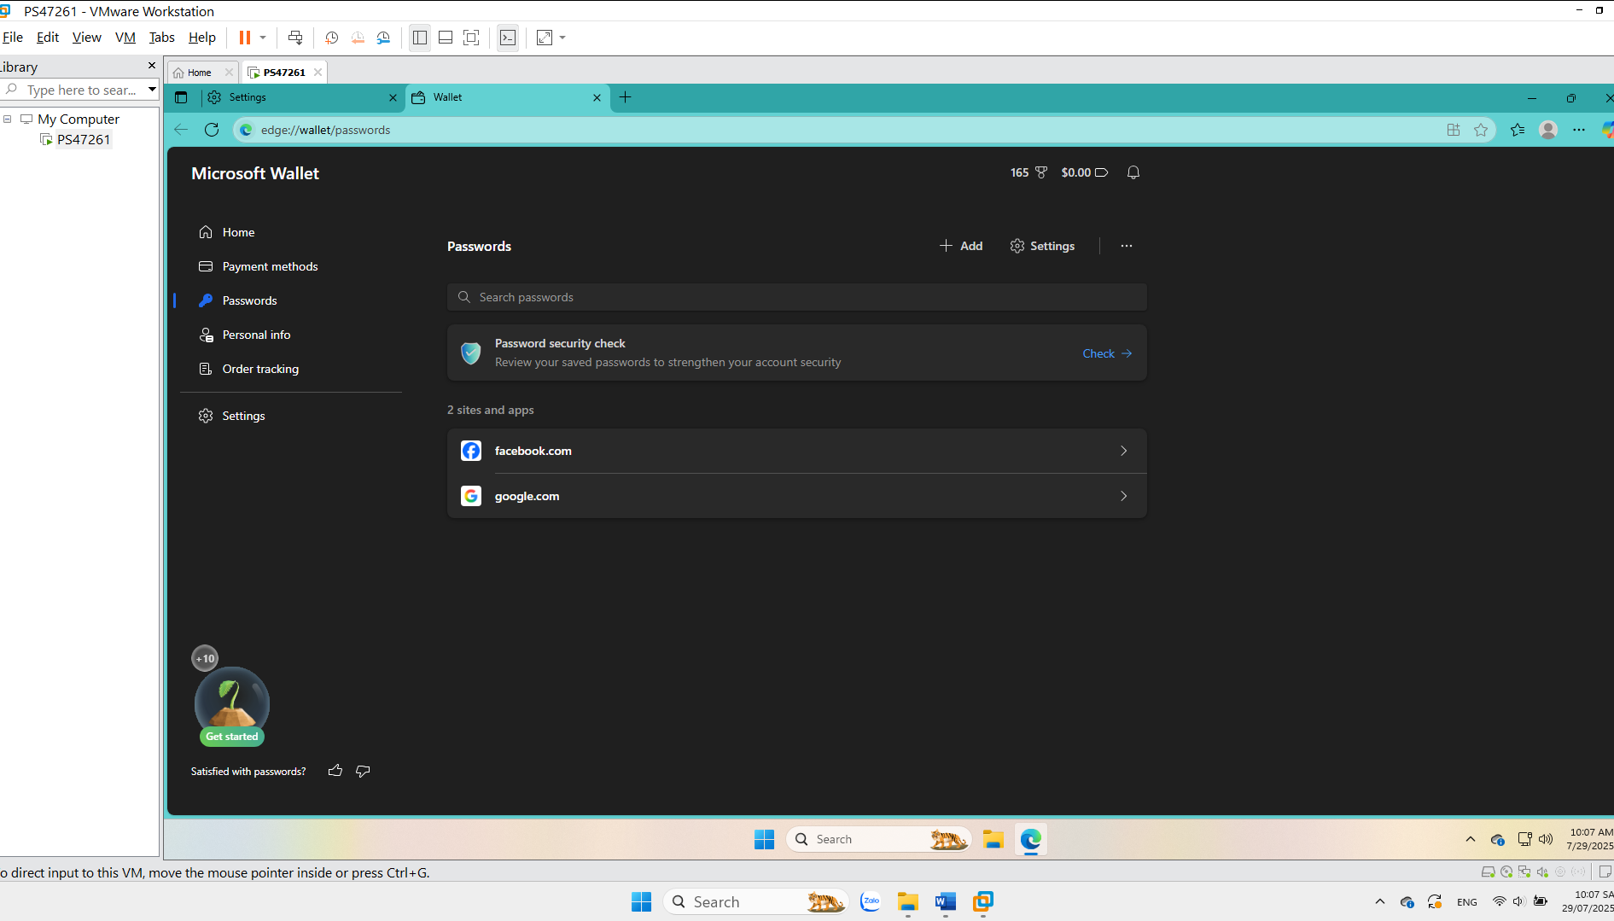

1. **Bài 5**

Thay đổi đường dẫn Download mặc định -> Documents

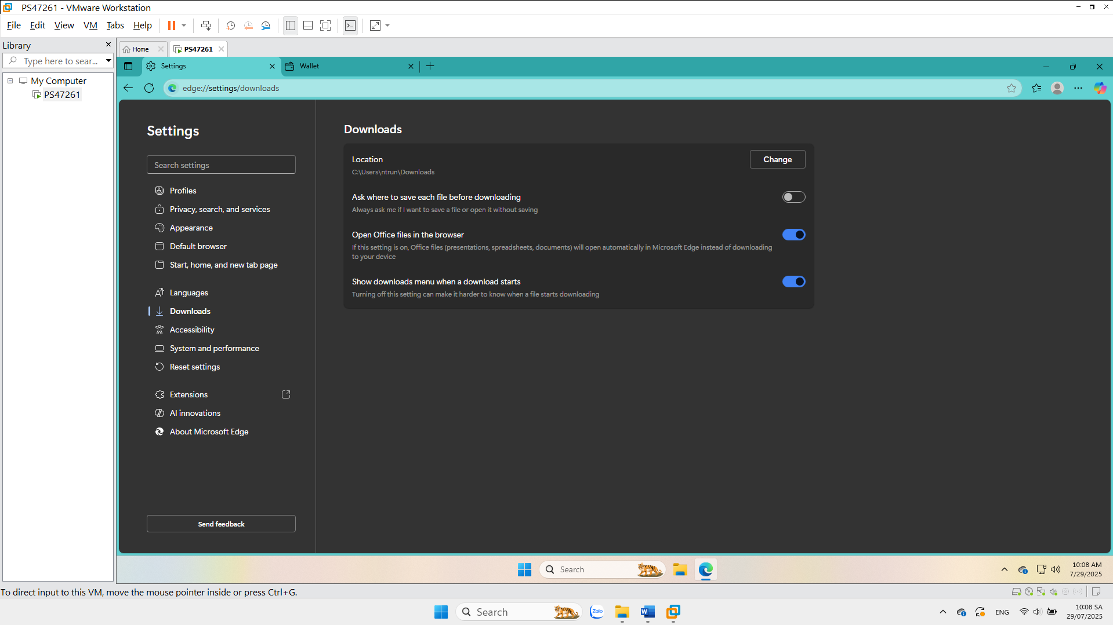

Đã thay đổi

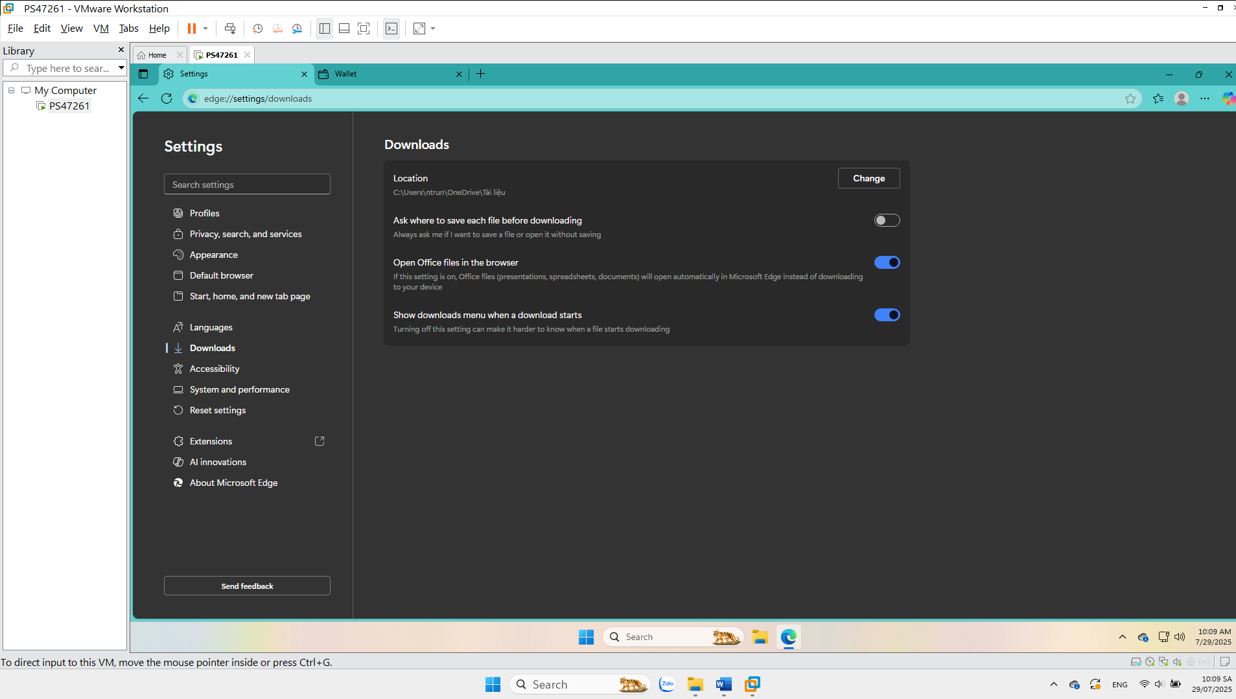

1. **Bài 6**

Truy cập trình duyệt ẩn danh bằng 2 cách

Cách 1: Ctrl + Shift + N

Cách 2: Ấn vào dấu 3 chấm -> Cửa sổ Ẩn danh mới

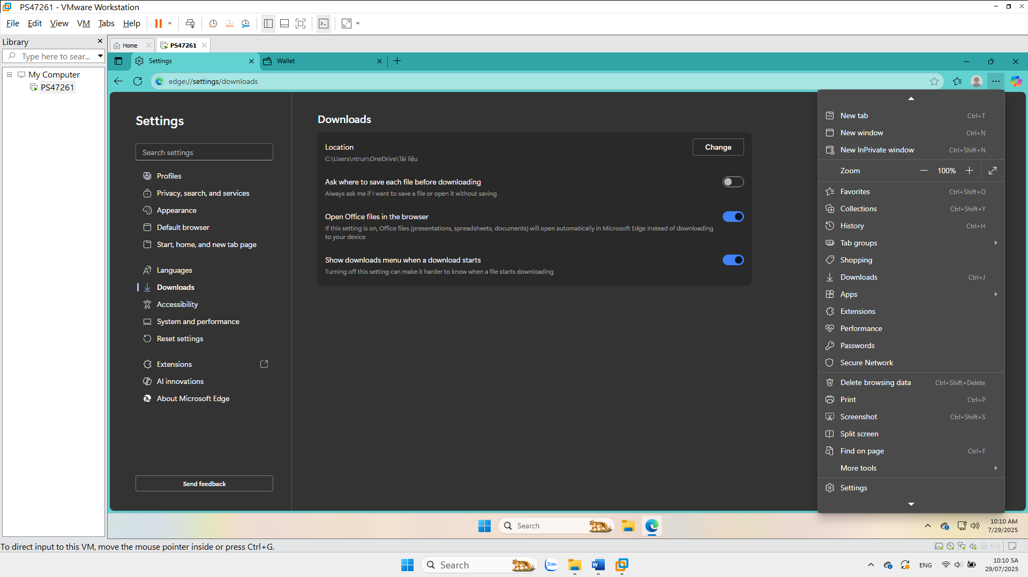

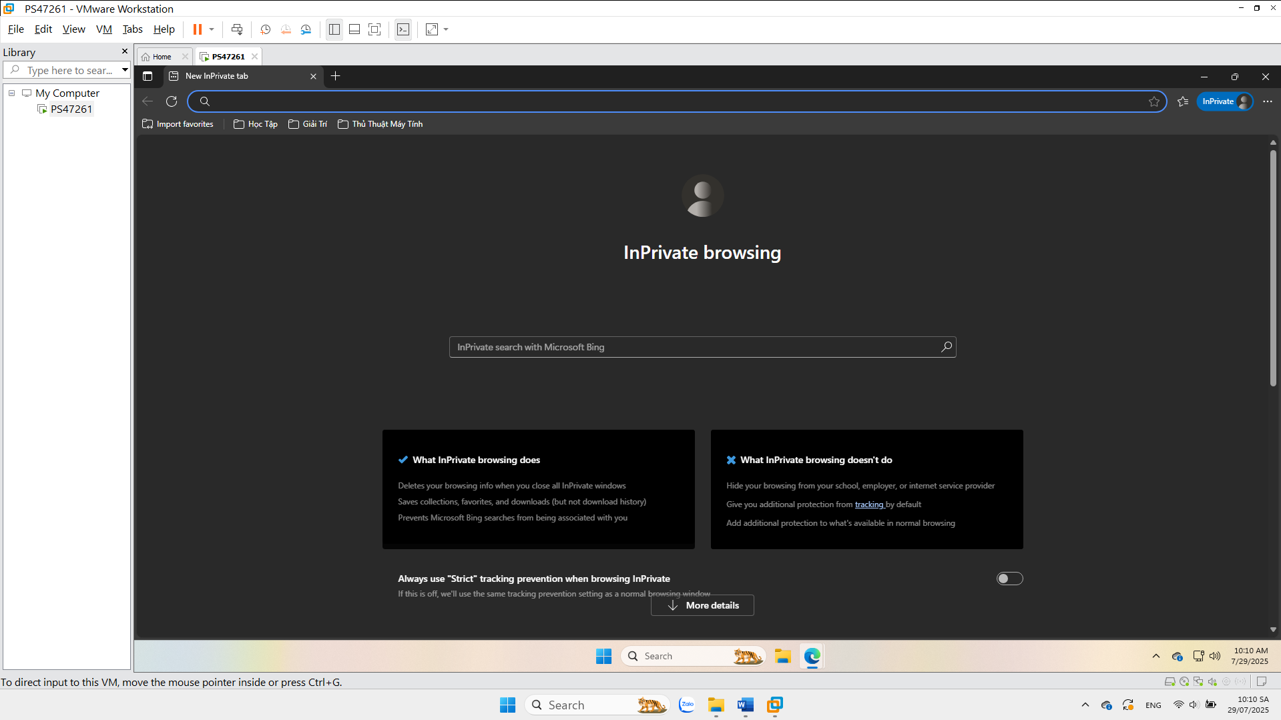

1. **Bài 7**

Cài đặt Extensions

Bước 1: Truy cập <https://microsoftedge.microsoft.com/addons/Microsoft-Edge-Extensions-Home>

Bước 2: Tìm kiếm GoFullPage và tải về

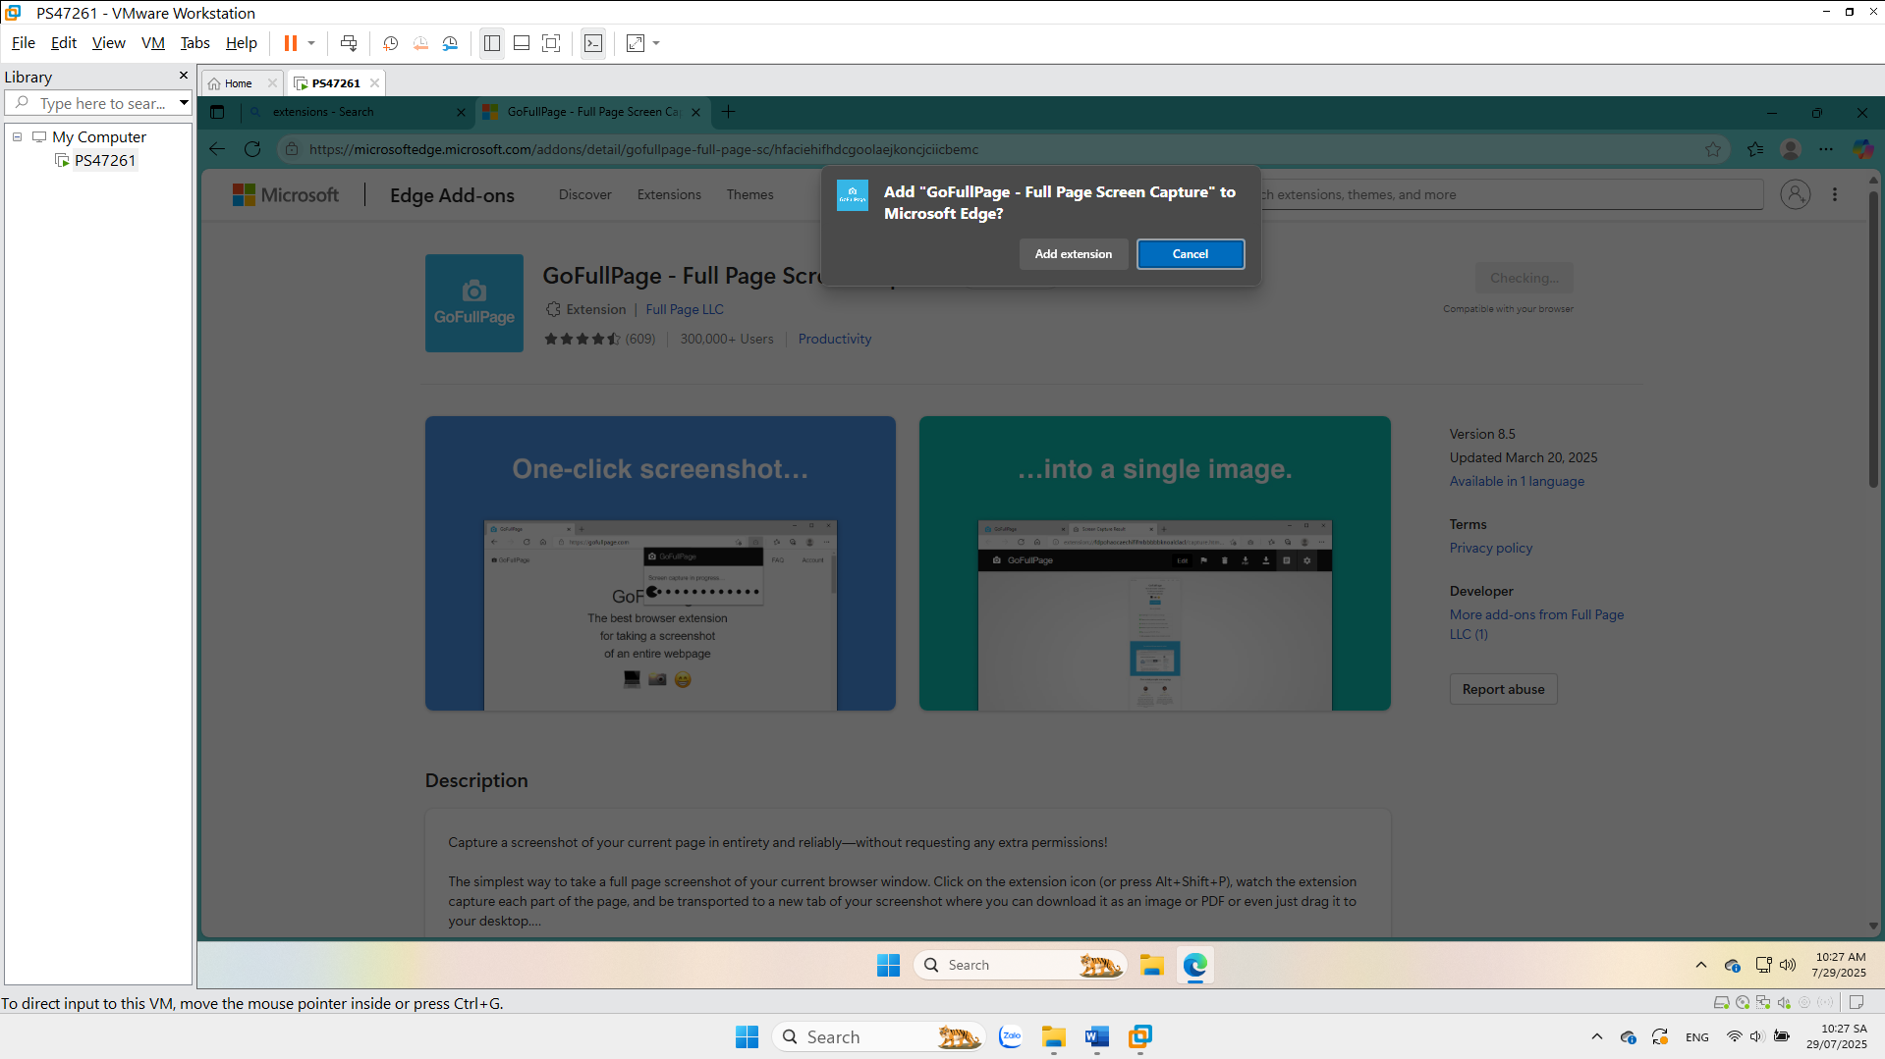

Bước 3: Add extension

Chụp lại toàn bộ màn hình của một website

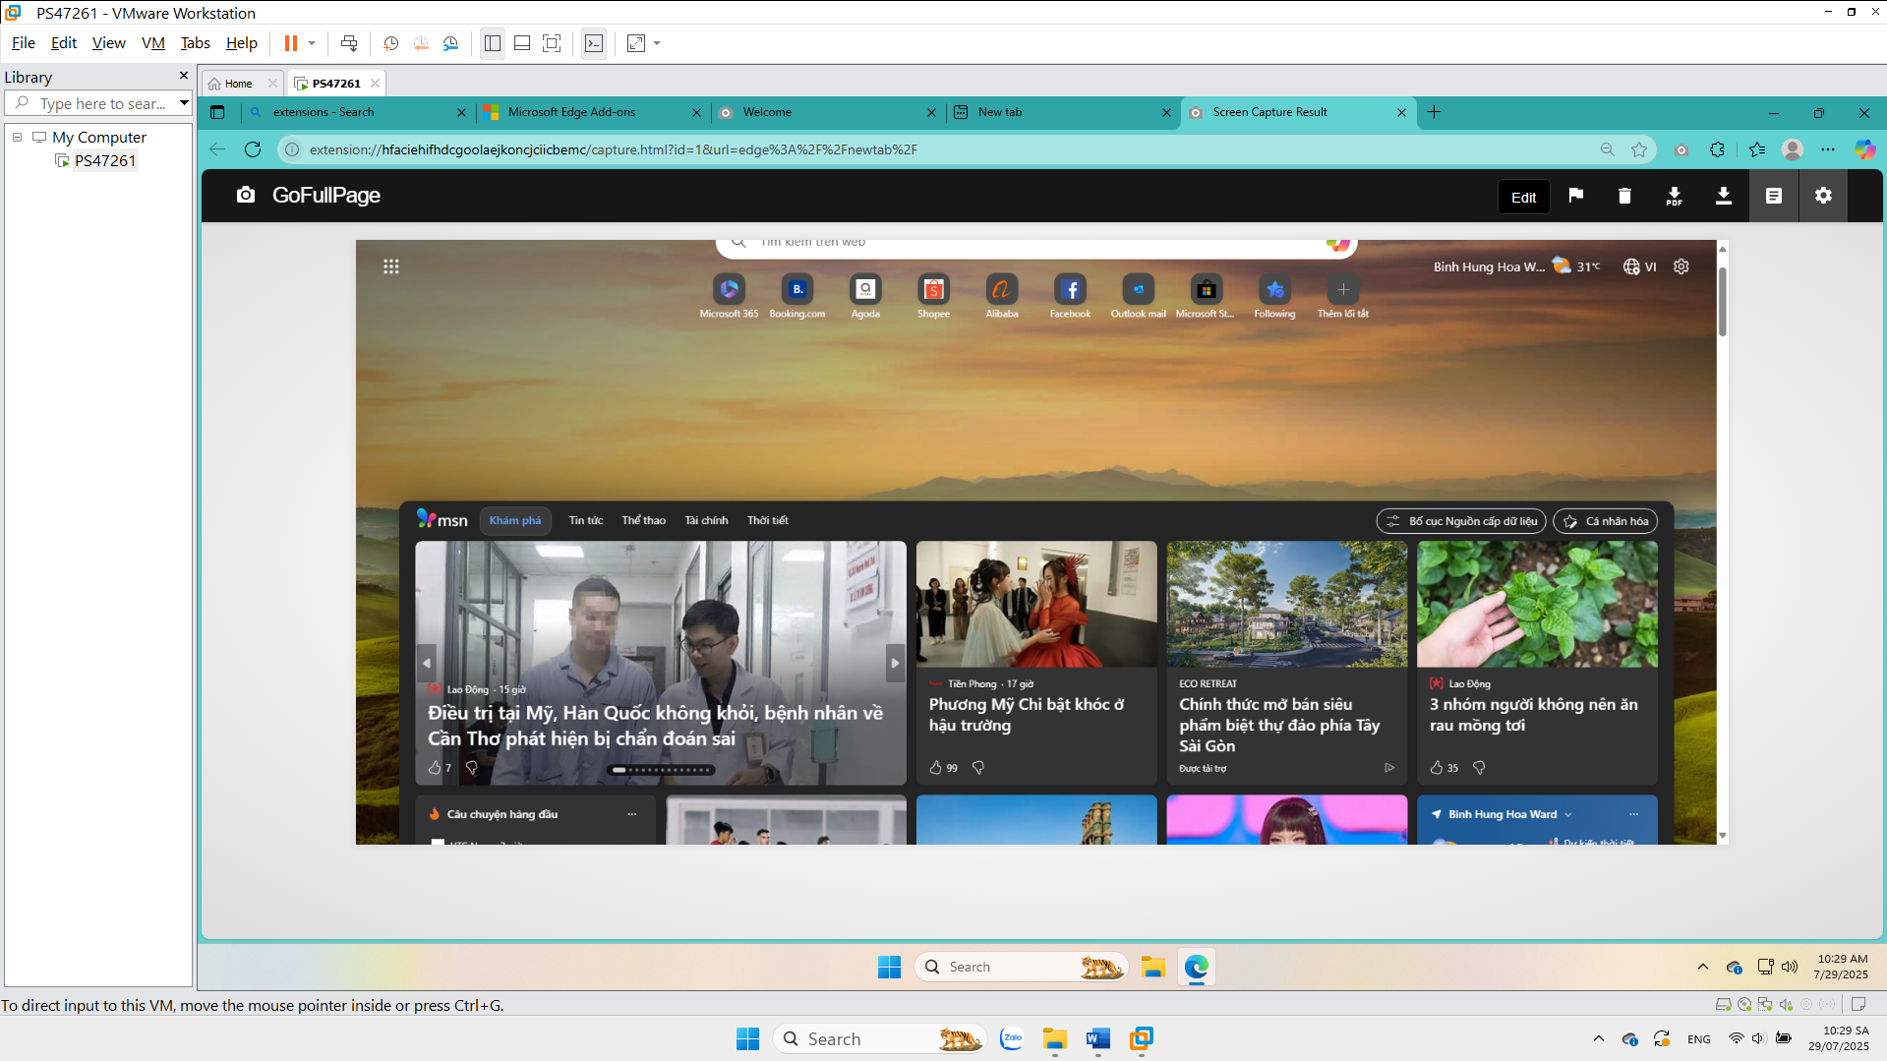

1. **Bài 8**

**So sánh LEASED LINE với ADSL thực hiện trên file word**

|  |  |  |
| --- | --- | --- |
| Tiêu chí | ADSL | Leased Line |
| Kết nối | Dạng chia sẻ, dùng chung băng thông | Kết nối riêng biệt, không chia sẻ |
| Tốc độ Down/ Up | Down nhanh hơn Up | Tốc độ đối xứng (Up = Down) |
| Ổn định | Bị ảnh hưởng khi nhiều người dùng | Rất ổn định và liên tục |
| Chi phí | Rẻ, phổ biến cho hộ gia đình | Đắt, phù hợp doanh nghiệp lớn |
| Ứng dụng chính | Cá nhân, hộ gia đình | Công ty, doanh nghiệp cần mạng ổn định |
| Bảo mật | Thấp hơn | Cao hơn vì không dùng chung với ai |